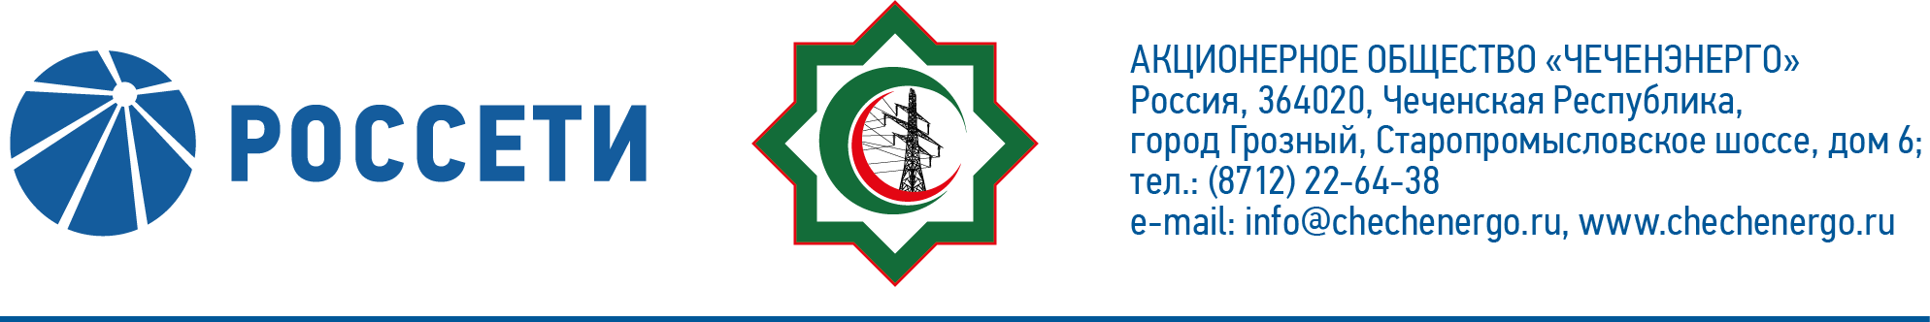
ПРОТОКОЛ №224

заседания Совета директоров АО «Чеченэнерго»

Дата проведения: 28 декабря 2020 года.
Форма проведения: опросным путем (заочное голосование).
Дата и время подведения итогов голосования: 28.12.2020 23:00.
Дата составления протокола: 30 декабря 2020 года.

Всего членов Совета директоров Общества – 6 человек.
В голосовании приняли участие (получены опросные листы):
Докуев Русланбек Саид-Эбиевич
Подлуцкий Сергей Васильевич
Пудовкин Александр Николаевич
Рожков Василий Владимирович
Шаптукаев Рустам Русланович
В голосовании не принимал участия:
Амалиев Магомед Тюршиевич
Кворум имеется.

ПОВЕСТКА ДНЯ:

- О корректировке Плана закупок АО «Чеченэнерго» на 2020 год.
- Об утверждении кредитного плана АО «Чеченэнерго» на 1 квартал 2021 года.
- О присоединении к изменениям в «Единый стандарт закупок ПАО «Россети» (Положение о закупке)», утвержденным решением Совета директоров ПАО «Россети» (протокол от 23.11.2020 № 440).

Итоги голосования и решения, принятые по вопросам повестки дня:

Вопрос № 1: О корректировке Плана закупок АО «Чеченэнерго» на 2020 год.
Решение:
Утвердить корректировку Плана закупок АО «Чеченэнерго»
на 2020 год, превышающую 10% от утверждённого Плана закупок, согласно приложению № 1 к настоящему решению Совета директоров Общества, а именно в части включения закупки на приобретение мобильных подстанций на сумму 264 000 000 (Двести шестьдесят четыре миллиона) руб., включая НДС.

Голосовали «ЗА»: Докуев Р.С.-Э., Подлуцкий С.В., Пудовкин А.Н., Рожков В.В., Шаптукаев Р.Р.
«ПРОТИВ»: нет
«ВОЗДЕРЖАЛСЯ»: нет
Решение принято единогласно.

Вопрос №2: Об утверждении кредитного плана АО «Чеченэнерго» на 1 квартал 2021 года.
Решение:
Утвердить кредитный план АО «Чеченэнерго» на 1 квартал 2021 года в соответствии с приложением № 2 к настоящему решению Совета директоров Общества.

Голосовали «ЗА»: Докуев Р.С.-Э., Подлуцкий С.В., Пудовкин А.Н., Рожков В.В., Шаптукаев Р.Р.
«ПРОТИВ»: нет
«ВОЗДЕРЖАЛСЯ»: нет
Решение принято единогласно.

Вопрос №3: О присоединении к изменениям в «Единый стандарт закупок ПАО «Россети» (Положение о закупке)», утвержденным решением Совета директоров ПАО «Россети» (протокол от 23.11.2020 № 440).
Решение:
Присоединиться к изменениям в «Единый стандарт закупок ПАО «Россети» (Положение о закупке)», утвержденным решением Совета директоров ПАО «Россети» (протокол от 23.11.2020 № 440), согласно приложению № 3 к настоящему решению Совета директоров Общества.

Голосовали «ЗА»: Докуев Р.С.-Э., Подлуцкий С.В., Пудовкин А.Н., Рожков В.В., Шаптукаев Р.Р.
«ПРОТИВ»: нет
«ВОЗДЕРЖАЛСЯ»: нет
Решение принято единогласно.

Приложение № 1 -  Приложение № 2 -  Приложение № 3 -  Приложение № 4 - | корректировка Плана закупок АО «Чеченэнерго» на 2020 год;  кредитный план АО «Чеченэнерго» на 1 квартал 2021 года;  изменения в «Единый стандарт закупок ПАО «Россети» (Положение о закупке)»;  опросные листы членов Совета директоров, принявших участие в заседании.
Председатель Совета директоров Р.С.-Э. Докуев

Корпоративный секретарь Т.М. Гасюкова

